Señor Aspirante: Para Seguridad Atlas es muy importante que usted conozca cómo será su proceso de Selección:

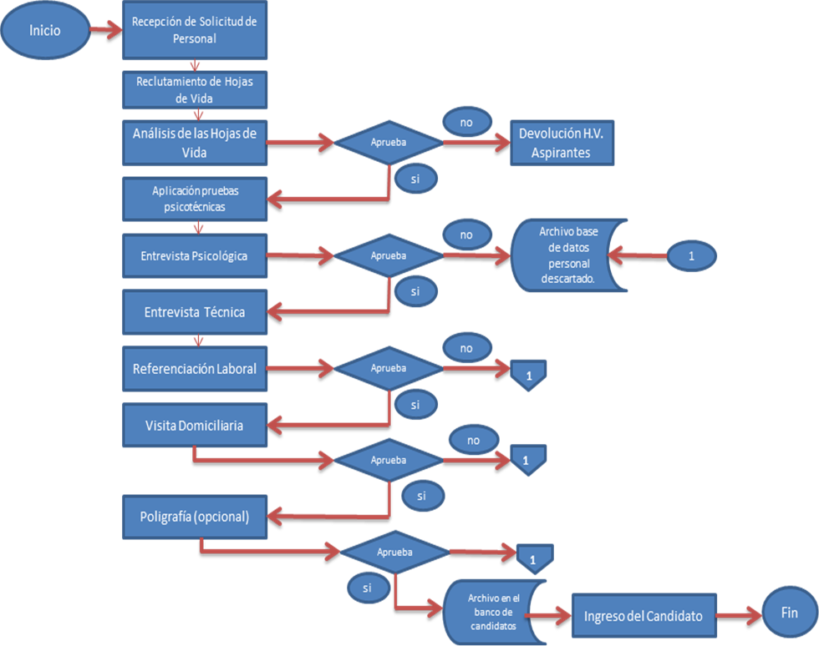

Su proceso de Selección está conformado por todas las etapas anteriormente descritas, entre las que se encuentran la visita domiciliaria; la prueba de poligrafía, la verificación de todos los datos relacionados en la hoja de vida y la consulta en todas las bases de datos existentes en Colombia que puedan proveer información relacionada con el número de identificación personal o cédula de ciudadanía y/o nombre con el que se identifica usted.

El objetivo principal de este proceso es verificar e identificar los patrones socioculturales y familiares que integran el entorno del evaluado. A su vez, se verifican todos los antecedentes que pueda poseer el evaluado desde el inicio de su vida social, laboral, académica que puedan incidir en el cumplimiento de las actividades para las cuales se contrata el evaluado.

Para la visita domiciliaria, Seguridad Atlas Ltda. Designa un profesional que lo visita en su domicilio y realiza una entrevista a su grupo familiar, verifica los documentos de identidad del evaluado y los que se requieran para el soporte de sus competencias académicas y/o laborales, al tiempo que indaga por su comportamiento en el entorno en que usted reside. Este proceso tendrá una duración aproximada de cuarenta y cinco (45) minutos y se realiza en los próximos días.

Para la verificación de la información consignada por usted en la hoja de vida, Seguridad Atlas Ltda. designa un especialista de la empresa, quien consulta todas las bases de datos existentes en el país, al tiempo que consulta sus referencias laborales y familiares y en general, toda fuente de información que se considere útil para el proceso que se lleva a cabo.

Los resultados de esta evaluación de seguridad son confidenciales y serán tenidos en cuenta dentro del proceso en que usted participa en Seguridad Atlas Ltda. Si tiene alguna duda, puede, en cualquier momento, hacer las preguntas que considere pertinentes y/o retirarse del proceso de selección, si así lo considera, ya que esto no lo perjudicará para futuras participaciones en casos similares.

Así mismo, el aspirante declara que a la fecha no cuenta con ninguna situación de salud actual o potencial que pudiera resultar incompatible con la prestación del servicio a contratar o las funciones a desempeñar, en virtud de la suscripción del contrato de trabajo con esta compañía o, que, en caso de contar con alguna situación de salud de este tipo, la misma no incrementa el riesgo de causar perjuicio para si mismo o un tercero.

Adicionalmente, el aspirante manifiesta que le ha sido indicado que la información descrita en el párrafo anterior, es de especial relevancia para la compañía y, por tanto, que mentir, ocultar información o entregarla de manera parcial, respecto a su estado de salud, implica un incumplimiento grave al contrato de trabajo y, por tanto, una justa causa para finalizarlo unilateralmente, por parte del empleador, conforme a lo dispuesto en el artículo 62, literal b, numeral 1 del Código Sustantivo de Trabajo y el artículo 69, literal a, numeral 1, del Reglamento Interno de Trabajo de la compañía.
De igual forma, declara que la información respecto a su estado de salud, proporcionada hasta el momento a la compañía, es completamente veraz.
Igualmente el aspirante autoriza a Seguridad Atlas Ltda., para que, dentro del proceso de selección y posteriormente, durante todo el tiempo de vinculación laboral, le practiquen las pruebas psicofisiológicas con polígrafo y/o de detección de sustancias psicoactivas, las cuales tendrán como propósito identificar la veracidad y confiabilidad de la persona en los aspectos referentes a su conducta, actitud y compromiso en el desarrollo de sus deberes y obligaciones para con las empresas clientes, Seguridad Atlas Ltda. y su entorno social, siendo además un elemento importante en el desarrollo de estrategias de prevención.

El aspirante manifiesta expresamente que cuenta con los recursos tecnológicos necesarios (computador, internet y conocimiento básicos de ofimática), para adelantar los procesos de inducción, reinducción y capacitación de personal requeridos por la empresa cuando sea necesario adelantarlos por este medio y se compromete en caso de ser seleccionado para el cargo al que aspira, en adelantar dichos cursos de manera previa a la prestación del primer turno de servicio programado, entregando constancia de su culminación como requisito para la continuidad. Cuando el proceso de inducción, reinducción y capacitación de personal sea en la vigencia de su contrato laboral, se compromete a realizarlos en los plazos establecidos
por la empresa y entregar certificado de culminación de este.

DECLARACIÓN SOBRE ANTECEDENTES PENALES Y DISCIPLINARIOS

Yo, _____________________________________________, identificado con la cédula de ciudadanía número ________________________, expedida en _________________, con la firma del presente documento, declaro que, a la fecha, no cuento con antecedentes penales o disciplinarios de ningún tipo ni presento inhabilidades para contratar con el Estado o que, en caso de contar con estos, dichos antecedentes y/o situaciones similares, relacionadas con mi situación judicial, ya fueron informadas a la compañía.
Así mismo, manifiesto que he sido informado del deber que me asiste como trabajador de esta empresa de notificar de manera inmediata a mi empleador sobre cualquier novedad relacionada con mi situación judicial, lo cual implica, sin limitarse, informar a la compañía sobre hechos como ser:

- condenado o investigado por parte de las autoridades competentes en cualquier tipo de proceso judicial por cualquier tipo de delito.
- incluido en listas para el control de lavado de activos y financiación del terrorismo administradas por cualquier autoridad nacional o extranjera, tales como las listas de la Oficina de Control de Activos en el Exterior (“OFAC”), de la Organización de las Naciones Unidas (“ONU”), INTERPOL y la Policía Nacional;
- señalado públicamente por cualquier medio de amplia difusión nacional (Prensa, Radio, televisión, etc.) como condenados por delitos de narcotráfico, terrorismo, secuestro, lavado de activos, financiación del terrorismo y administración de recursos relacionados con actividades terroristas u otros delitos relacionados con el lavado de activos y financiación del terrorismo y/o cualquier delito colateral o subyacente a estos.

En ese sentido, expreso que me ha sido indicado que, en cualquiera de los escenarios anteriormente descritos, deberé informar de manera inmediata a Seguridad Atlas Ltda. al correo electrónico del oficial de Cumplimiento aarana@atlas.com.co, de la situación presentada, allegando los soportes pertinentes. En esta medida y dependiendo del contexto y los soportes entregados, el empleador tendrá derecho de terminar el contrato o vínculo con justa causa y sin previo aviso, sin que por este hecho esté obligado a indemnizar ningún tipo de perjuicio.

De igual manera, manifiesto que he sido informado que mentir, ocultar información o entregarla de manera parcial, respecto a mi situación judicial actual, antecedentes penales o disciplinarios, así como la omisión del deber descrito en el párrafo anterior, implica una justa causa para finalizar el contrato laboral unilateralmente, conforme a lo dispuesto en el artículo 62, literal b, numeral 1 del Código Sustantivo de Trabajo y el artículo 69, literal a, numeral 1, del Reglamento Interno de Trabajo de la compañía. Por último, declaro que la información respecto a mis antecedentes penales y disciplinarios, proporcionada hasta el momento a la compañía, es completamente veraz.

DECLARACIÓN POTENCIALES CONFLICTOS DE INTERÉS

¿Usted o algún miembro (¿Socios, accionista, trabajador, revisor fiscal, etc.?) de la empresa a la que representa (para el caso de personas jurídicas) tiene alguna relación familiar* con algún (o varios) empleado (s), socio, miembros de Junta Directiva, o persona vinculada con Seguridad Atlas Ltda.? SI (___) NO (___).
En caso afirmativo por favor indique:

*Familiar: cuarto grado de consanguinidad, segundo de afinidad y primero civil (padres, hijos, hermanos, abuelos, nietos, tíos, sobrinos, primos, suegros, cuñados, cónyuge, abuelos o nietos del cónyuge).

Nombre del trabajador o vinculado: ______________________________
Relación o parentesco: ___________________________________________

Compromiso ético: EL CANDIDATO declara de manera voluntaria que: (i) acepta las políticas, lineamientos procedimientos de reporte y sanciones compilados en el Código de Ética de la empresa, así como declara no estar incurso en aquellas conductas prohibidas en dicho documento(ii)Conoce qué Seguridad Atlas Ltda. ha prohibido de manera expresa, la aceptación de dádivas o cualquier tipo de beneficios con el fin imponer condiciones especiales en negociaciones de cualquier índole. Asimismo, conoce que la empresa no tolera prácticas restrictivas del mercado ni acciones que vayan en detrimento de intereses mutuos. Siendo claro lo anterior, el trabajador, se compromete a no realizar ofrecimientos de bienes o beneficios a sus trabajadores con el fin de incluir de manera preferencial en sus negociaciones u otras actividades.

AUTORIZACIÓN

Yo, __________________________________________, identificado con la cédula de ciudadanía número ________________________, expedida en ______________, con la firma del presente documento, declaro que acepto voluntariamente que me sea realizada la evaluación de seguridad por parte de Seguridad Atlas Ltda. Así mismo, manifiesto que he sido informado del alcance y propósito de la evaluación de seguridad que realizará Seguridad Atlas, informo que me han indicado que el grupo familiar o uno de sus representantes deben atender la visita domiciliaria y que seré consultado en todas las bases de datos existentes en el país y que me solicitarán los documentos originales para verificación y validación. Que toda la información que consigné en mi hoja de vida será sometida a verificación y validación, así como contactadas las entidades en las que he estudiado y laborado hasta la fecha, al igual que mis referencias familiares.

Reconozco que toda la información que yo provea es estrictamente confidencial y que no será usada para ningún otro propósito diferente al aquí planteado, sin mi consentimiento. Expreso que he sido informado, que puedo hacer preguntas sobre el proceso y retirarme cuando lo estime conveniente, sin que esto genere ningún tipo de inconveniente para futuros procesos.

Declaro igualmente, que he sido informado sobre el uso de la información suministrada a Seguridad Atlas Ltda., conforme la política de protección de datos personales de la organización y la Ley 1581/12. Que con la información suficiente, autorizo a Seguridad Atlas Ltda., para que de manera directa, a través de un tercero o a quien ésta delegue, o a quien represente sus derechos, o a quien en el futuro detente su posición contractual: trate, consulte, solicite, suministre, reporte, procese, obtenga, compile, confirme, intercambie, modifique, emplee, envíe, analice, almacene, use, circule, transmita, transfiera, suprima mis datos personales, así como toda la información que se refiera a mi comportamiento crediticio, financiero, comercial y de servicios directamente o a través de terceros encargados o responsables con los mismos fines de esta autorización, dentro y fuera del territorio nacional. Conozco que para ejercer mis derechos tengo a disposición los siguientes canales: protecciondedatos@atlas.com.co; llamando al teléfono (2) 3923000; o mediante carta dirigida a la carrera 2 # 31 – 41 Barrio Santander en Cali, Valle del Cauca, o consultando la política de tratamiento de datos en www.seguridadatlas.com.co.

Finalidades del tratamiento: i) gestionar la participación de candidatos en el proceso de selección actual y futuros; ii) confirmar referencias laborales y personales; iii) llevar a cabo visitas domiciliarias, pruebas psicotécnicas, de polígrafo, exámenes médicos y demás procedimientos establecidos por las empresa para la selección de personal; iv) llevar a cabo procesos de inducción y capacitación de personal vi) llevar a cabo comunicaciones correo electrónico, vía telefónica, SMS y medios similares con fines de gestionar el proceso de selección; vii) desarrollar y gestionar procesos de control de acceso, video vigilancia en las instalaciones de Seguridad Atlas Ltda.; viii) compartir información con terceros y/o clientes, cuando esto sea requerido durante el proceso de selección y sirva para determinar qué candidato será seleccionado ix) gestionar y llevar a cabo el proceso de contratación x) llevar a cabo todas las actividades tendientes al cumplimiento de la gestión laboral xi) cumplimiento de obligaciones laborales (contribuciones, retenciones, impuestos, aportes a entidades autorizadas por el trabajador xi) gestionar su información y la de su núcleo familiar para tramitar afiliaciones de las empresas prestadoras de salud -EPS-cajas de compensación familiar, administradoras de riesgos laborales -ARL- y demás necesarias. Xii) usar la información suministrada para lograr la asignación de herramientas de trabajo xiii) gestionar pagos de nómina, descuentos para pagos a terceros xiv) realizar comunicaciones a través de medios de comunicación personales xv) promoción, gestión, bienestar y desarrollo de actividades educativas para el desarrollo profesional y personal del trabajador y los miembros de su núcleo familiar. xvi) dar respuesta a sus peticiones y/o solicitudes y emitir las certificaciones correspondientes cuando haya lugar.

Autorización tratamiento de datos sensibles: Autorizo de manera expresa y voluntaria para que mis datos sensibles, tales como aquellos que revelen el origen racial o étnico, la orientación política, las convicciones religiosas o filosóficas, la pertenencia a sindicatos, organizaciones sociales, de derechos humanos o que promueva intereses de cualquier partido político o que garanticen los derechos y garantías de Partidos políticos de oposición así como los datos relativos a la salud, a la vida sexual y los datos biométricos, entre otros, la captura de imagen fija o en movimiento, huellas digitales, fotografías, iris, reconocimiento de voz, facial o de palma de mano, etc.; información recolectada y tratada a través de las pruebas psicotécnicas, visitas domiciliarias, estudios de seguridad, que tienen como finalidad determinar el nivel de ajuste entre el perfil y competencias de un candidato a vacantes; Las imágenes y grabaciones que obtengamos por diferentes medios, con el fin de brindar seguridad de las personas, los bienes e instalaciones, sean tratados por Seguridad Atlas Ltda. En calidad de responsable del tratamiento, de tal forma que puedan ser recolectados, almacenados, circulados, usados, transferidos o transmitidos a terceros.

Tratamiento datos personales de menores de edad: De forma libre, previa, expresa e informada que autorizo a Seguridad Atlas Ltda. y a terceros con los cuales establezca convenios, para para que recolecte, almacene, circule, publique, use, procese, actualice, transmita y/o transfiera a terceros los datos personales de naturaleza publica, suministrados durante el proceso de selección, de mi(s) hijo(a)(s) menor(es) de edad, para acceder a los beneficios o derechos en salud, recreación, arte, cultura, educación y demás actividades propias de las obligaciones y deberes de Seguridad Atlas Ltda. siempre y cuando se responda y respete el interés superior de ellos y se asegure el respeto de sus derechos fundamentales.

Acepto los lineamientos de los Compromisos Éticos de Seguridad Atlas; enmarcados en su Código de Ética, política de Derechos Humanos y Política de No soborno; así mismo declaro que mis conductas presentes y pasadas no contradicen el código de Ética establecido por la empresa y que mis comportamientos no afectaran los intereses de la empresa.

Declaró que he sido informado respecto a la libertad de escoger la entidad bancaria para el pago de nómina y así mismo se me han presentando los beneficios del convenio empresarial que para el efecto tiene seguridad Atlas Ltda. con el siguiente Banco _________________________________________________razón por la cual expreso que de forma libre y voluntaria he decidido acceder a dichos beneficios y solicito me sea expedida autorización para apertura de cuenta en esa entidad financiera, con fines de pago de nómina, prestaciones y demás emolumentos, así como para cualquier suma que se cause por finalización del vinculo laboral (Salarios, prestaciones sociales, reembolsos, liquidación definitiva y otros conceptos.

Así mismo declaro conocer que para el pago en efectivo de mis salarios, prestaciones y demás emolumentos, esta cuenta deberá estar activa y libre de cualquier pendiente, por lo cual exonero a Seguridad Atlas Ltda. De cualquier responsabilidad en caso de que el pago no sea efectivo por las causas aquí expuestas y me comprometo a notificar por escrito con al menos cinco (5) días hábiles de antelación cualquier cambio en mis datos de pago.

Durante toda la relación laboral e incluso una vez finalizada autorizo a Seguridad Atlas Ltda. Para remitir cualquier tipo de información vía correo electrónico a la cuenta _________________________________________@____________________________________. En los términos de la política para el tratamiento de datos y la autorización suscrita para tal efecto.

Esta evaluación en ningún momento constituye un compromiso de Seguridad Atlas Ltda. Para mi selección y contratación.

NOMBRE LEGIBLE__________________________

FIRMA_______________________________

CÉDULA No. _______________________ DE ______________________

CIUDAD ____________________________

DEPARTAMENTO __________________________

FECHA ____________________________________________ HUELLA

